ИНФОРМАЦИОННЫЕ ТЕХНОЛОГИИ
ЗАО «ОВИОНТ ИНФОРМ»

Программа
«БАЛАНС-2: Счета – фактуры ПЛЮС»

Руководство пользователя

Москва, 2021 г.

Оглавление
1. Общие сведения. 3
2. Настройка программы «Баланс-2: Счета–фактуры Плюс» 5
2.1. Вкладка «Общие» 5
2.2. Вкладка «Личные» 6
2.3. Вкладка «Экономический субъект» 6
2.4. Вкладка «Обновление» 8
3. Заполнение справочников 9
3.1. Справочник «Контрагенты» 9
3.2. Справочник «Обособленные подразделения» 10
3.3. Справочник «Субкомиссионеры и посредники» 11
3.4. Справочник «Товары и услуги» 12
3.5. Справочник «Сотрудники» 12
3.6. Справочник «Приказы о подписях» 13
3.7. Справочник «Виды упаковок» 13
4. Добавление и заполнение первичных документов 13
4.1. Добавление и заполнение счета–фактуры, записи в книгу покупок и продаж 13
4.2. Описание функциональных кнопок на панели инструментов журнала 17
4.3. Статусы документов 17
4.4. Исправление счета-фактуры 18
4.5. Корректировка счета-фактуры 18
4.6. Книга продаж и книга покупок 19
4.7. Описание функциональных кнопок на панели инструментов книг 19
4.8. Дополнительные листы книги продаж и книги покупок 20

1. Общие сведения.
Программа «Баланс-2: Счета–фактуры Плюс» предназначена для учета и формирования печатных и электронных форм документов:
1. применяемых при расчетах по налогу на добавленную стоимость согласно постановлению Правительства Российской Федерации от 26 декабря 2011 г. № 1137:
- счетов-фактур;
- корректировочных счетов-фактур;
- универсальных передаточных документов;
- журнала учета полученных и выставленных счетов-фактур;
- книг покупок;
- книг продаж;
- дополнительных листов книг покупок и книг продаж;
2. других первичных документов бухгалтерского учета:
- счетов;
- приходных и расходных накладных;
- товарных накладных;
- товарно-транспортных накладных;
- актов сдачи-приемки работ (услуг);
- актов о приеме ТМЦ;
- актов сверки с контрагентами.

Запуск программы «Баланс-2: Счета–фактуры Плюс» можно производить из пункта меню «ПУСК → Все программы → Баланс-2 → Баланс-2: Счета–фактуры Плюс» (рис. 1) или через иконку на рабочем столе, которая создается при установке программы.
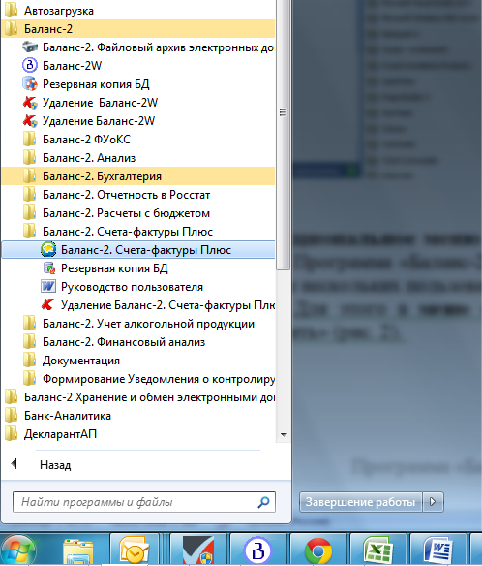
Рис.1. Запуск программы «Баланс-2: Счета–фактуры Плюс».
Программа «Баланс-2: Счета-фактуры Плюс» дает возможность вести учет счетов–фактур в разрезе нескольких пользователей на одном рабочем месте.
Для этого в меню «Файл» реализованы три функции «Выбрать», «Создать» и «Удалить» (рис. 2).
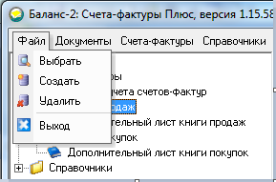
Рис.2. Меню «Файл»
Функция «Создать» - позволяет создавать новую базу данных пользователя в программе.
При создании базы на экране появится сообщение (рис. 3).
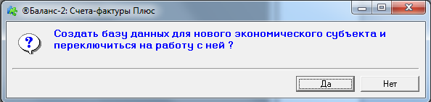
Рис.3. Создание новой базы данных
После того, как база данных переключится, откроется окно программы для внесения реквизитов пользователя в соответствии с п. 2.3 и 2.4 настоящего руководства.

Функция «Выбрать» - позволяет выбирать базу данных экономического субъекта (организации, индивидуального предпринимателя) из списка пользователей (рис. 4).
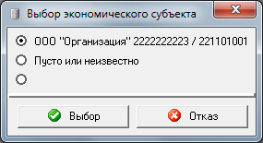
Рис.4. Выбор базы данных
Функция «Удалить» - удаляет выбранную из списка базу данных.
«Выход» - режим окончания работы с программой.

Пункты меню «Документы»:
- открывает список счетов
- открывает список расходных накладных
- открывает список приходных накладных
- открывает список товарных накладных
- открывает список товарно-транспортных накладных
- открывает список актов сдачи-приема работ
- открывает список актов о приеме ТМЦ
- открывает список актов сверки с контрагентами

Пункты меню «Счета-фактуры»:
- открывает журнал учета счетов-фактур.
- открывает сформированную книгу продаж.
- формируется на основании счетов-фактур.
- открывает сформированную книгу покупок.
- формируется на основании счетов-фактур.
Пункты меню «Справочники»:
- вызывает справочник «Контрагенты».
- вызывает справочник «Обособленные подразделения».
- вызывает справочник «Субкомиссионеры и посредники».
- вызывает справочник «Товары и услуги».
- вызывает справочник «Сотрудники.
- открывает список приказов по лицам, имеющим право подписи счетов-фактур.
- открывает список видов упаковок.

2. Настройка программы «Баланс-2: Счета–фактуры Плюс»
При первом запуске программы необходимо выполнить настройку. Для этого из меню «Сервис» на панели инструментов выберите команду «Настройка программы».

2.1. Вкладка «Общие»
На данной вкладке необходимо задать даты, определяющие ограничения диапазона вводимых дат.
Дата начала работы – дата, с которой в программу вносятся документы.
Дата, до которой закрыт ввод и изменение данных – дата, которая блокирует ввод данных и внесение изменений в ранее созданные документы.
Удаление без ограничений, кроме даты закрытия ввода – возможность удаления документов, которые запрещено удалять по причинам, отличным от блокировки по установленной пользователем дате. Например, удаление первоначального документа без удаления корректирующего.
Минимальная дата документов – запрет ввода в документах более ранней даты, чем дата, указанная в настройке (рис. 5).
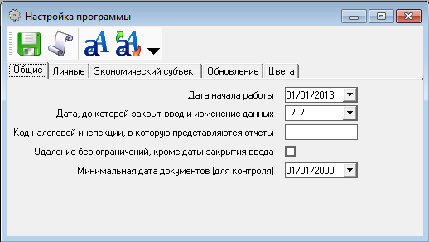
Рис.5. Настройка программы. Общие

2.2. Вкладка «Личные»
Можно задать параметры для формирования печатной формы документа. Параметры, показанные на рис. 6, установлены по умолчанию. При необходимости их можно изменять.
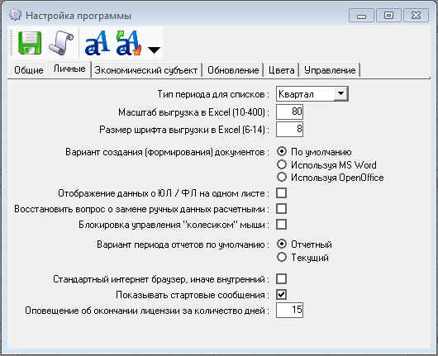
Рис.6. Настройка программы. Личные

2.3. Вкладка «Экономический субъект»
Указываются данные о юридическом лице (организации) или индивидуальном предпринимателе (ИП), которые включают в себя общие сведения, сведения о местонахождении, реквизиты банковских счетов и статистические коды (см. рис. 7,8,9).
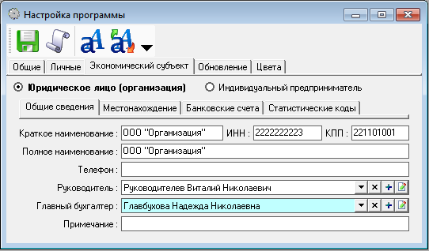
Рис.7. Настройка программы. Экономический субъект. Общие сведения

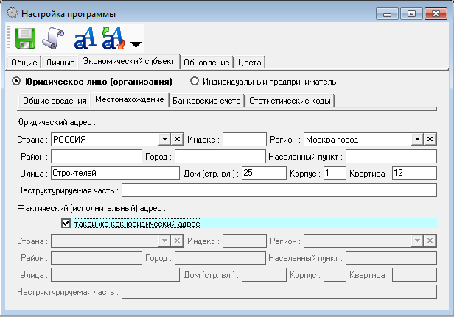
Рис.8. Настройка программы. Экономический субъект. Местонахождение

Удаление признака «такой же как юридический адрес» в параметре «Фактический (исполнительный) адрес» на вкладке «Местонахождение» позволит вводить и редактировать фактический адрес организации (см. рис. 7).
Реквизиты расчетного счета вносятся в поля белого цвета и автоматически отображаются в списке банковских счетов. Для добавления или удаления счета из списка, используются функциональные кнопки (рис. 9).
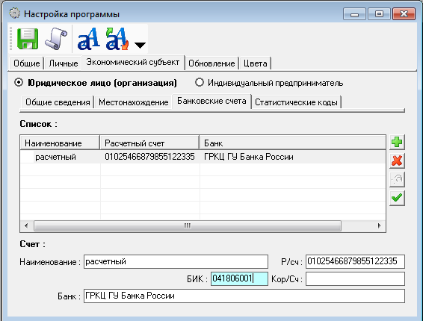
Рис.9. Настройка программы. Экономический субъект. Банковские счета
- Добавляет банковский счет в список счетов.
- Удаляет банковский счет из списка счетов.
- Восстанавливает удалённый из списка банковский счет.
- Делает выделенный в списке счет указываемым по умолчанию.

После заполнения на панели инструментов необходимо нажать кнопку для сохранения введенной информации.

2.4. Вкладка «Обновление»
Данная настройка позволяет указывать параметры обновления программы до более новой версии (рис. 10)
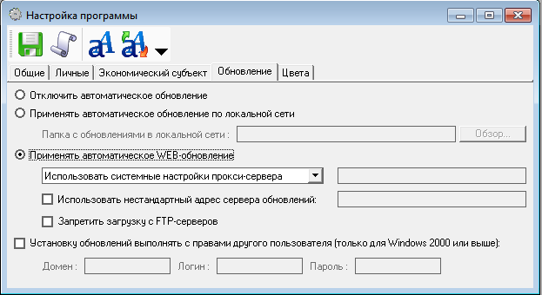
Рис.10. Настройка программы. Обновление

После настройки программы необходимо зарегистрировать лицензию. Для этого войдите в меню «Помощь → Регистрация и лицензии». Затем, в списке лицензий необходимо добавить лицензию (рис. 11) и сохранить данные. Можно зарегистрировать лицензию как на ИНН и КПП экономического субъекта, так и на конкретный компьютер.
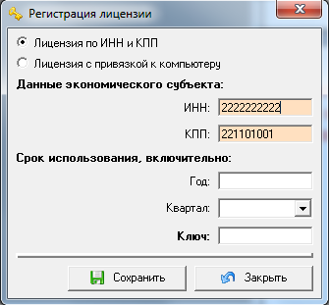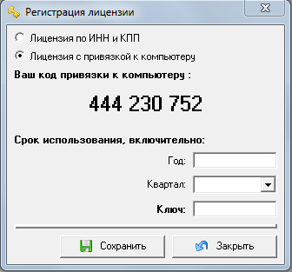
Рис.11. Регистрация лицензии
В программе «Баланс-2: Счета–фактуры Плюс» существует возможность автоматического обновления программы до более новой версии с сайта http://www.balans2.ru/. Для этого выберите в меню «Помощь → Проверить наличие обновления», после чего появится сообщение (см. рис. 12)

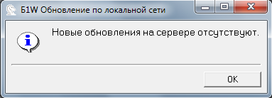
Рис.12. Обновление по локальной сети

ВАЖНО! Для обновления версии программы обязательно требуется подключение к сети Интернет.

3. Заполнение справочников

3.1. Справочник «Контрагенты»
Для того чтобы добавить контрагента в справочник, в дереве папок слева двойным щелчком мыши нажмите на папку «Контрагенты», после чего откроется окно со списком контрагентов (рис. 13).
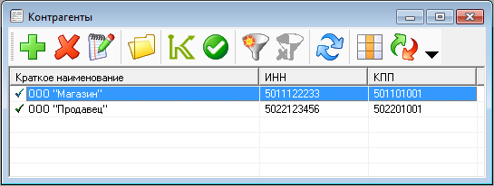
Рис.13. Контрагенты
Затем на панели инструментов необходимо нажать на кнопку . Откроется окно, которое содержит вкладки «Общие сведения», «Местонахождение» и «Банковские счета», которые заполняются аналогично сведениям об организации (см. п.2 настоящего Руководства).
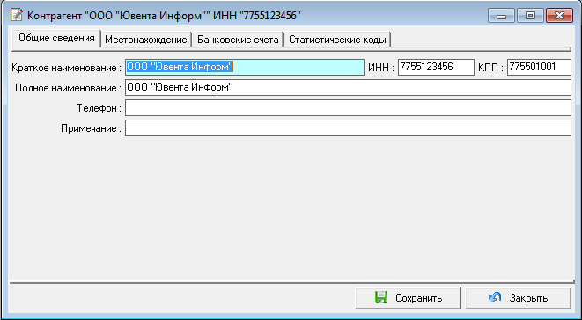
Рис.14. Контрагенты. Общие сведения
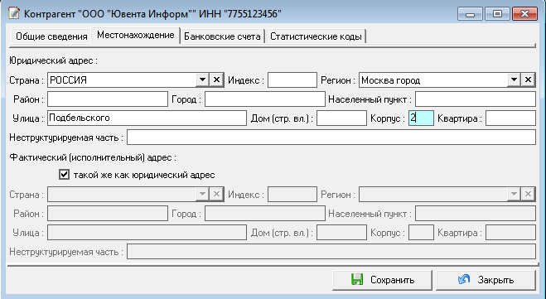
Рис.15. Контрагенты. Местонахождение
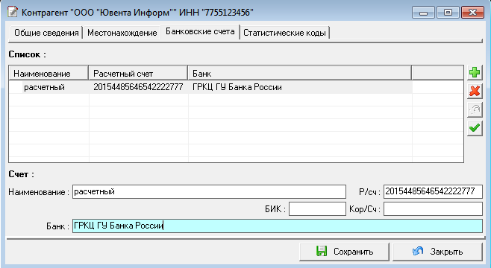
Рис.16. Контрагенты. Банковские счета
По окончании ввода данных нажмите кнопку «Сохранить», чтобы запись появилась в списке контрагентов.

3.2. Справочник «Обособленные подразделения»
Для заполнения данного справочника в дереве папок необходимо двойным нажатием кнопки мыши открыть папку «Обособленные подразделения» и добавить позицию, нажав на кнопку на панели инструментов. Откроется окно, которое содержит вкладки «Общие сведения» и «Местонахождение», как показано на рис. 17 - 19.
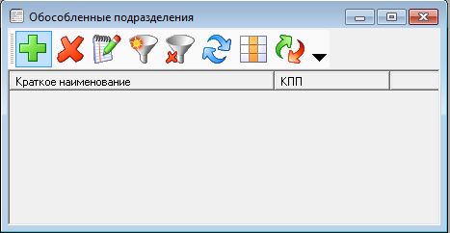
Рис.17. Обособленные подразделения
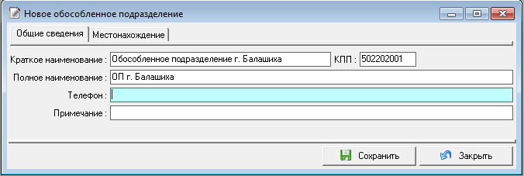
Рис.18. Обособленное подразделение. Общие сведения
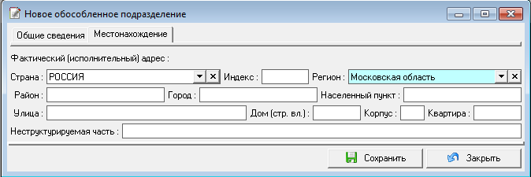
Рис.19. Обособленное подразделение. Местонахождение
По окончании ввода данных нажмите кнопку «Сохранить», чтобы запись о подразделении появилась в списке.

3.3. Справочник «Субкомиссионеры и посредники»
Для заполнения данного справочника в дереве папок необходимо двойным нажатием кнопки мыши открыть папку «Субкомиссионеры и посредники» и добавить позицию, нажав на кнопку на панели инструментов. После этого откроется окно, как показано на рис. 20.
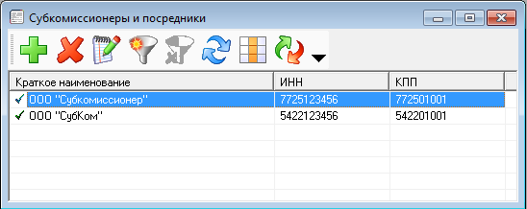
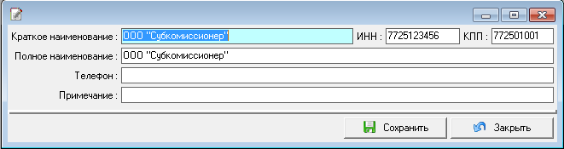
Рис.20. Субкомиссионеры и посредники
По окончании ввода данных нажмите кнопку «Сохранить», чтобы запись появилась в списке.

3.4. Справочник «Товары и услуги»
Для заполнения данного справочника в дереве папок необходимо двойным нажатием кнопки мыши открыть папку «Товары и услуги» и добавить позицию, нажав на кнопку на панели инструментов. После этого откроется окно, как показано на рис. 21.
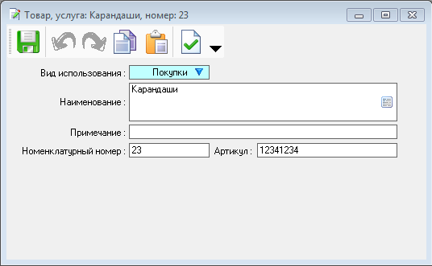
Рис.21. Товары и услуги

3.5. Справочник «Сотрудники»
Для того чтобы добавить новую запись в справочник сотрудников, в дереве папок слева двойным щелчком мыши нажмите на папку «Сотрудники», после чего откроется окно со списком сотрудников. Затем на панели инструментов нажмите кнопку для добавления нового сотрудника в список и заполните данные по сотруднику в соответствующих полях формы (рис. 22-23).
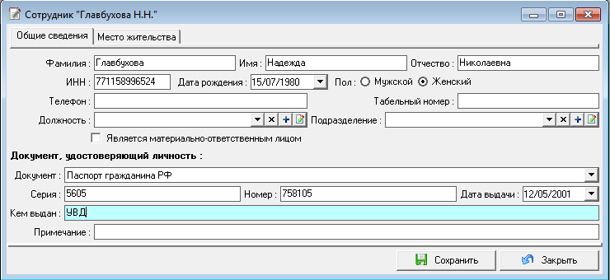
Рис.22. Сотрудники. Общие сведения
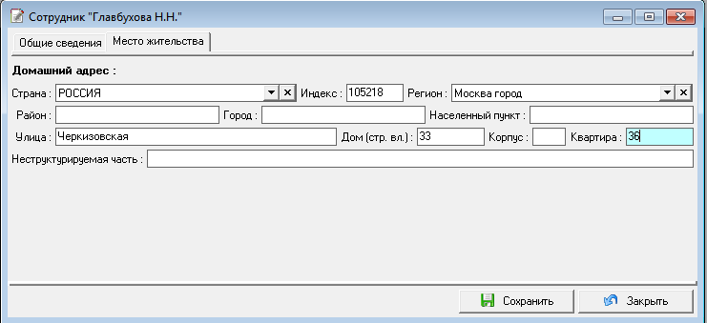
Рис.23. Сотрудники. Место жительства

3.6. Справочник «Приказы о подписях»
Данный справочник содержит информацию о приказах и доверенностях, на основании которых на первичных документах могут ставить подпись лица, не являющиеся руководителем или главным бухгалтером организации.

3.7. Справочник «Виды упаковок»
Данный справочник содержит информацию о видах упаковок, указываемых в сведениях о продукции и товарах.

Все справочники можно заполнять непосредственно из счета-фактуры, в соответствующих полях формы со знаком .

4. Добавление и заполнение первичных документов

4.1. Добавление и заполнение счета–фактуры, записи в книгу покупок и продаж
Для того чтобы добавить новый счет–фактуру или запись в книгу покупок или продаж, необходимо открыть журнал учета счетов–фактур и в появившемся окне выбрать команду , после чего программа предложит выбрать тип счета – фактуры (рис. 24)
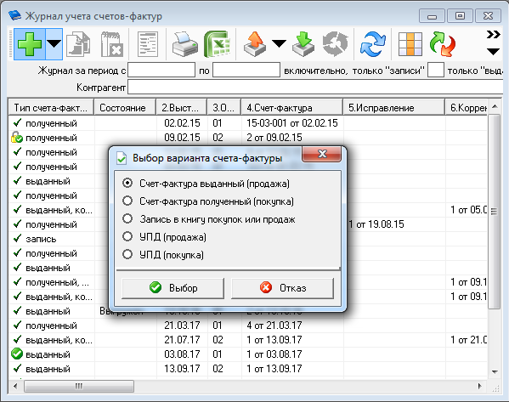
Рис.24. Добавление первичных документов
При нажатии кнопки «Выбор» появится окно для заполнения реквизитов счета–фактуры (рис. 25)
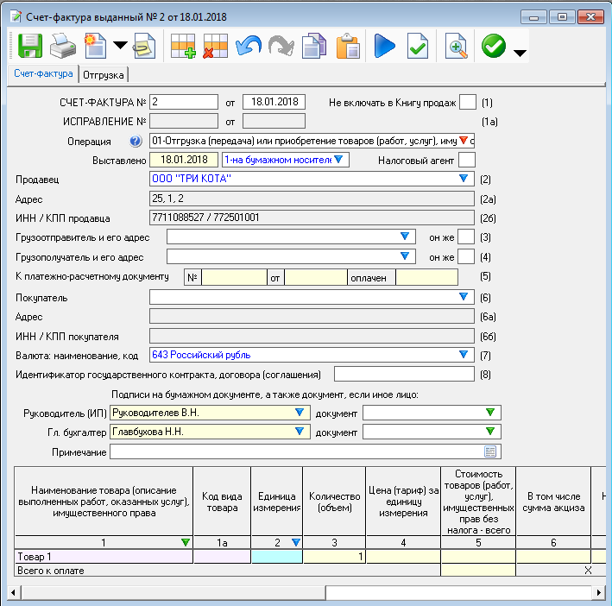Рис.25. Заполнение первичных документов
При добавлении нового счета-фактуры номер и дата документа проставляются автоматически. Реквизиты в полях, отмеченных знаком , выбираются из справочников.
Количество строк для указания платежно-расчетных документов можно добавлять или удалять с помощью правой кнопки мыши, встав на соответствующее поле курсором.
Наименование товара выбирается из справочника «Товары и услуги». Перейти в режим добавления или корректировки записи в этом справочнике можно непосредственно из формы ввода данных счета–фактуры. Для этого необходимо в гр. 1 двойным нажатием кнопки мыши вызвать справочник. Количество позиций товара и услуг в счете–фактуре можно изменять с помощью кнопок - добавить строку и - удалить строку на панели инструментов.
После того, как данные внесены в форму, необходимо сохранить информацию, нажав на панели инструментов кнопку . После чего данный счет–фактура отразится в журнале учета полученных и выданных счетов – фактур (см. рис 26).
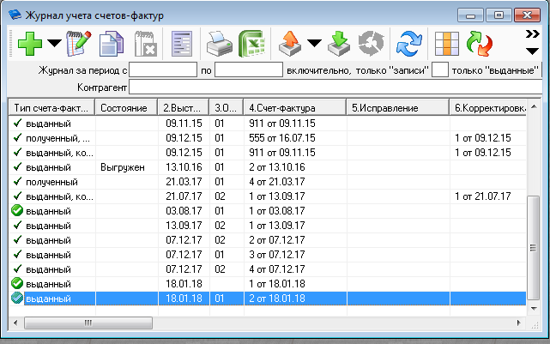
Рис.26. Журнал учета полученных и выданных счетов – фактур
Аналогично заполняется полученный счет - фактура.
Выданные счета-фактуры регистрируются в хронологическом порядке в части 1 журнала учета счетов-фактур, полученные счета-фактуры регистрируются в части 2 журнала.
Поскольку счета-фактуры возможно принимать к учету в течение трех лет с момента их получения, включение их в книгу покупок производится по максимальной из дат «Получено» и «На учете с» (рис. 27).
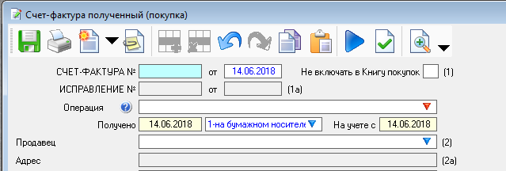
Рис.27. Полученный счет - фактура
Для добавления записи в книгу покупок или продаж без счета-фактуры нужно выбрать соответствующий пункт в окне (рис. 28)
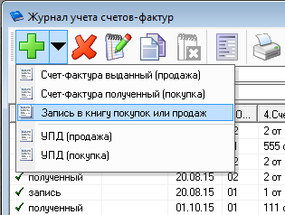
Рис.28. Добавление записи в книгу покупок или продаж
В открывшемся окне нужно будет заполнить поля (рис. 29)
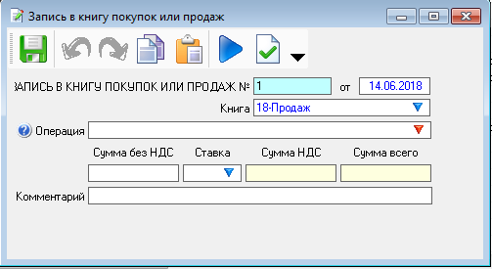
Рис.29. Запись в книгу покупок или продаж

4.2. Описание функциональных кнопок на панели инструментов журнала
- - создать новую запись
- - удалить запись
- - редактировать, изменить запись - для изменения данных в ранее созданный счет–фактуру
 - копировать документ в новый - создает новый документ с данными копируемого,
 - ввод и изменение данных по гр. 10-12 сведений о посреднической деятельности,
- - печать документа - выводит документ на печать с возможностью предварительного просмотра.
 - выгрузка документа в MS Excel
 - аннулировать, отозвать документ
- - выгрузка документа (выгружает файл из программы в электронном виде для передачи в ФНС или контрагенту).
- - загрузка документа (загружает файл в программу в электронном виде)
- отмена действия
 - установить фильтр
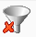 - снять фильтр
- обновить (обновляет документы, находящиеся в журнале).
 - настройка видимости и расположения колонок таблицы
 - видимость и расположение колонок таблицы по умолчанию

Для удобства работы кнопки на панели инструментов можно сделать крупными. Для этого в контекстном меню панели инструментов нужно выбрать пункт «Настройки» и установить флаг «Крупные значки» (рис.30).
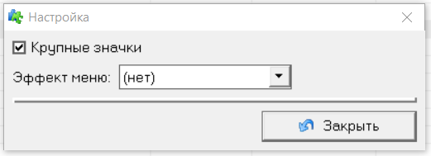
Рис.30 Настройка панели инструментов

4.3. Статусы документов
- документ доступен для внесения исправлений и корректировок,
- документ, на который уже существует исправляющий или корректирующий его документ,
- аннулированный документ.

4.4. Исправление счета-фактуры
Постановлением Правительства Российской Федерации от 26 декабря 2011 г. № 1137 предусмотрено исправление счета-фактуры в случаях, препятствующих идентификации покупателя и поставщика (неверное наименование, ИНН, адрес и др.).
Для внесения исправлений в выданный счет-фактуру, откройте его в журнале учета счетов-фактур двойным нажатием кнопки мыши и нажмите на панели инструментов кнопку - формирование документа по данным текущего, выбрав команду «исправление счета-фактуры», как показано на рис. 31.
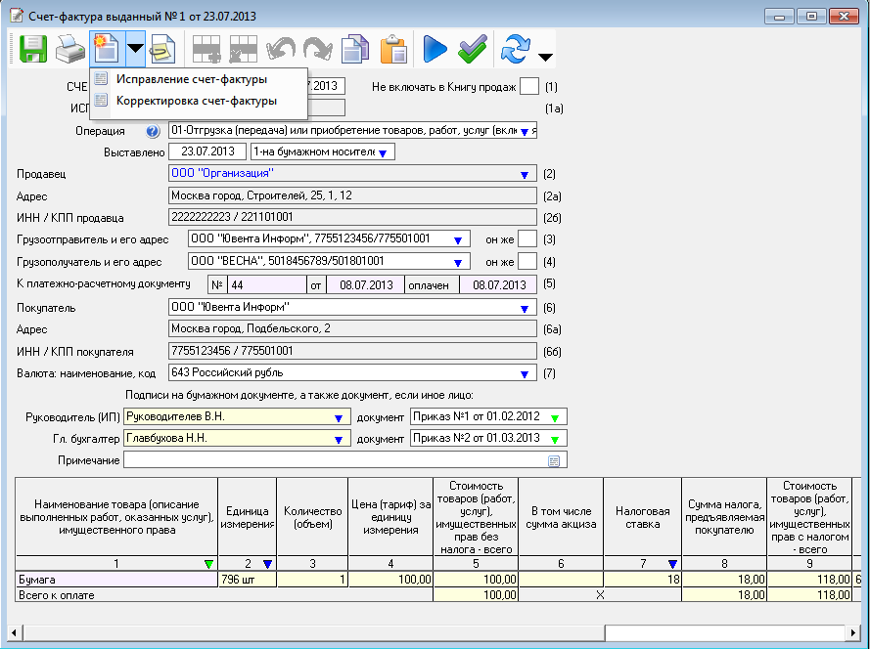
Рис.31. Исправление счета-фактуры
После этого сформируется исправленный счет-фактура, в котором будет указан номер и дата исправления.

4.5. Корректировка счета-фактуры

В отличие от исправления счета-фактуры, корректировка необходима в случае увеличения, либо уменьшения стоимости или количества товара.
Для создания корректировочного счета-фактуры в режиме работы исходным документом нажмите на кнопку и выберите команду «корректировка счета-фактуры».

4.6. Книга продаж и книга покупок
В программе «Баланс-2: Счета-фактуры Плюс» книга продаж и книга покупок приведены в соответствии с постановлением Правительства Российской Федерации от 26 декабря 2011 г. № 1137.
Книга продаж формируется на основании журнала учета счетов–фактур в части выставленных счетов-фактур за отчетный период (рис. 32).
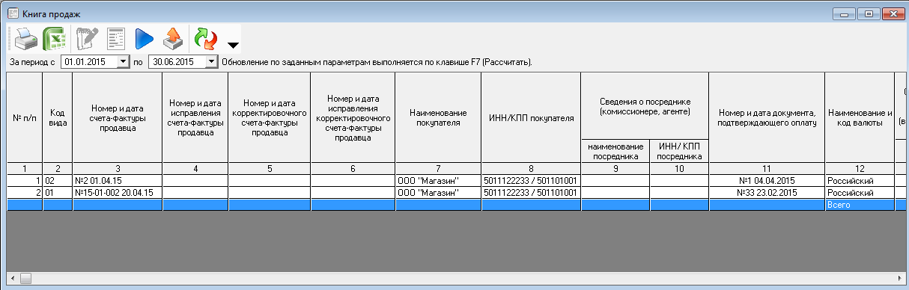
Рис.32. Книга продаж
Книга покупок формируется на основании журнала учета счетов–фактур в части полученных счетов–фактур за отчетный период (рис. 33).
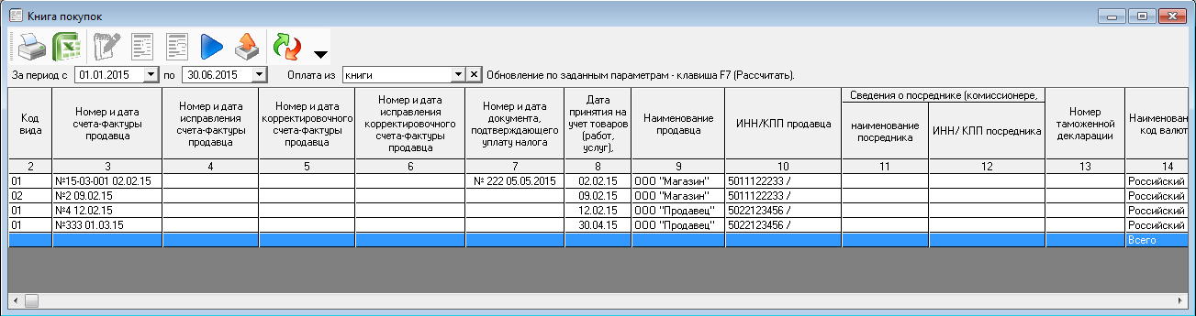
Рис.33. Книга покупок

4.7. Описание функциональных кнопок на панели инструментов книг
- печать документа - выводит документ на печать с возможностью предварительного просмотра.
- выгрузка документа в MS Excel
- редактирование записи
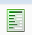- ввод и изменение сведений о посреднике (комиссионере, агенте)
 - ввод и изменение данных документа, подтверждающего уплату налога
- рассчитать
- - выгрузка документа (выгружает файл из программы в электронном виде для передачи в ФНС или контрагенту).
- видимость и расположение колонок таблицы по умолчанию

4.8. Дополнительные листы книги продаж и книги покупок
Дополнительные листы оформляются тогда, когда изменения необходимо внести в книгу покупок или книгу продаж за прошедшие налоговые периоды (см. п.3 Правила ведения книги продаж, п. 4 Правила ведения книги покупок).
Для открытия дополнительных листов книги покупок или книги продаж выберите соответствующий пункт в левой части окна программы и откройте его двойным щелчком мыши (рис. 34, 35):
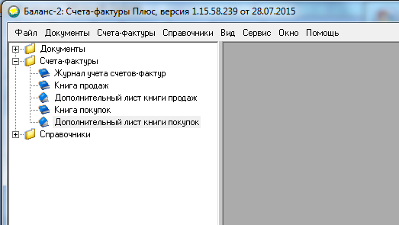
Рис.34. Дополнительные листы книги продаж и книги покупок
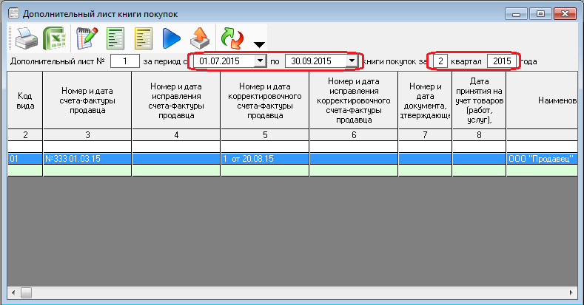
Рис.35. Заполнение дополнительных листов книги продаж и книги покупок
Временной промежуток «за период» должен охватывать период, в котором вносились изменения счетов-фактур или корректировки, в поле с указанием квартала должен быть указан период, в котором был выставлен/получен первоначальный (исправляемый или корректируемый) счет-фактура.
После ввода периодов нужно нажать кнопку  - «Рассчитать», дополнительный лист будет сформирован.

